Дәріс 9

Геодезиялық тірек торлары

Түсірудің қай түрі болсын, олар алдын-ала жер бетінде бекітілген және өте жоғары дәлдікпен координаталары (Х,У,Н) анықталған пункттерге сүйенеді. Мұндай пункттерді тірек пункттері дейді. Осы пункттердің жиынтығы тірек торларын құрайды.
Тірек пункттердің жер бетіндегі жайы астрономиялық және геодезиялық әдістермен анықталады.
Астрономиялық әдіспен берілген пункттің геодезиялық координаталары (геодезиялық ендік пен геодезиялық бойлық) аспан шырақтарын бағдарлау арқылы анықталады. Астрономиялық бағдарлаудың нәтижесінде пункттерге бағытталған сызықтардың геодезиялық азимуттарында анықтауға болады. Азимуттар, сонымен қатар, гирокомпастың не гиротеодолиттің көмегімен анықталады. Бұдан әрі қарай геодезиялық координаталардан және геодезиялық азимуттан тік бұрышты кординаталарға және дирекциондық бұрышқа өтуге болады.
Пункттердің координаталарын тәуелсіз анықталуы бұл әдістің құндылығына жатады. Бірақ нүктелердің геодезиялық координаталарын анықтауда пайда болатын аз қателер тіктеуіш сызығының эллипсоид бетіндегі нормальдан ауытқу қатесімен есептегенде, тік бұрышты координаталарда шамасы 60-100 м дейін үлкен қателердің пайда болуына әкеледі. Сондықтан астрономиялық әдістің басты кемшілігі жер бетіндегі нүктелердің тік бұрышты координаталары біршама аз дәлдікпен анықталады.
Геодезиялық әдісті қолданғанда тек кей нүктелердің тік бұрышты координаталары астрономиялық бағдарлаумен анықталады. Тірек торларының қалған пункттері жер бетінде төбелері тірек пункттері болатын геометриялық фигуралардың қабырғалары мен бұрыштарын өлшеу арқылы негізгі нүктелермен байланыстырылады. Тірек торларын осылай құру схемасы қателердің жиналуына шек қояды, өлшеуге сенімді бақылауды қамтамасыз етеді және әртүрлі жердің бөліктерінде геодезиялық жұмысты тәуелсіз істеуге мүмкіншілік береді.
Пункттердің координаталары бірдей координаталар жүйесінде геодезиялық әдіспен анықталатын тірек торларын геодезиялық тірек торлары деп атайды.
Біздің еліміздің территориясында тірек торларын жасаудағы басты әдіс геодезиялық әдіс болып табылады.
Кең байтақ территориямызды толық қамтамасыз ететін тірек пункттерінің жүйесін Советтер Одағының геодезиялық торлары деп атайды.
Инструкция бойынша Советтер Одағының геодезиялық торлары мемлекеттік, геодезиялық жиілету және түсіру торлары болып бөлінеді.
Геодезиялық пункттердің ұзақ уақыт, әрі орнықты сақталуы үшін, оларды белгілі тереңдікте бір тұтас бетонмен бекітеді және ортасына шойын марка орнатады. Сонымен қатар геодезиялық пункттің үстіне бұрыш өлшеу кезінде штатив және оның жоғарғы жағына іргелес пункттен қарағанда нысана ретінде пайдалану үшін визирлік цилиндр бекітілген пирамидалық мұнара орнатылады (сурет 25).

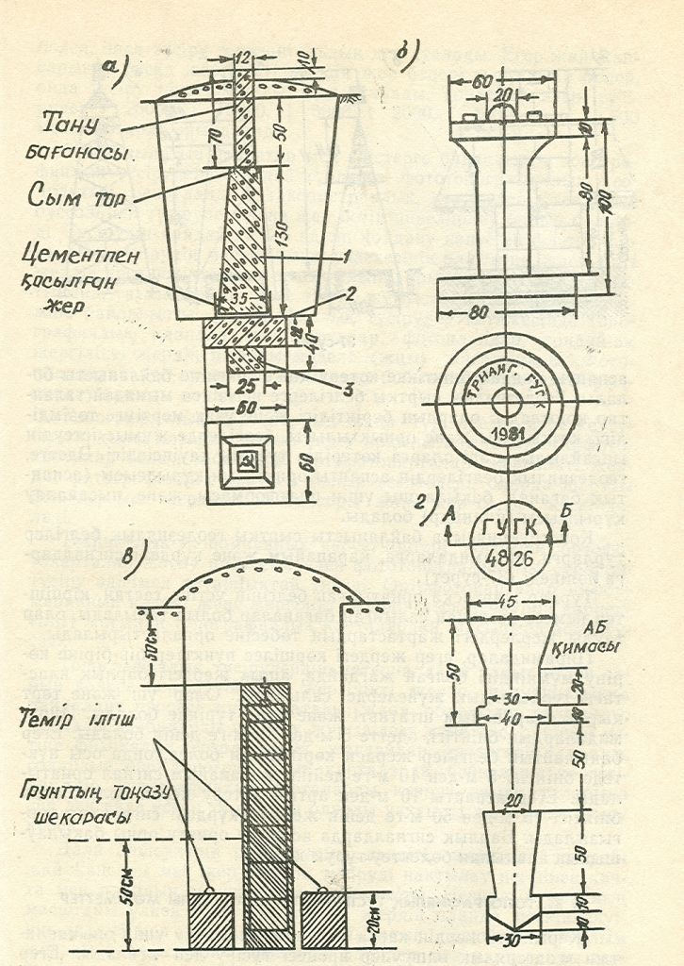

Сурет 13.1

Геодезиялық белгілер өздерінің конструкциясына сай пирамидалар, жай және күрделі сигналдар болып бөлінеді (сурет 26).

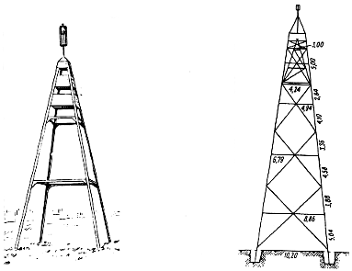

Сурет 13.2

Мемлекеттік геодезиялық және жиілету торлары

Біздің елімізде мемлекеттік геодезиялық торларға 1, 2, 3, 4-кластық триангуляция, трилатерация, полигонометрия, І, ІІ, ІІІ, ІV кластық нивелирлеу жатады.
Үшбұрыштар төбесінің координаталарын анықтау үшін әрбір үшбұрыштың үш бұрышы өлшенеді және бастапқы үшбұрыштың бір қабырғасы өлшеніп, қалған қабырғаларының ұзындықтары белгілі тригонометриялық формула бойынша есептеледі. Осы әдісті триангуляция әдісі деп атайды (сурет 27).
1 класты триангуляция тең қабырғалы үшбұрыштың қатарынан тұрады. Олар 200 км-ден тұратын меридиандар мен параллельдердің бойымен орналасады. Осылай салынған үшбұрыштардың қатарлары бір-бірімен қиылысып, периметрі 800-1000 км тұйық полигон құрайды.
1 класты полигондардың түйіндерінің қиылысқан жерлерінде базистік қабырғаларды не базистік торлардың шығу қабырғаларын өлшейді. Базистік қабырғаларының ұшынан Лаплас пунктін анықтайды, яғни пункттің ендік пен бойлығын және азимут бағытын анықтау үшін астрономиялық бағдарлау жасайды.
2 класты триангуляцияны үшбұрыштың тұтас торлар құрып, 1 класты триангуляция полигонын толтыру үшін салады. Олар толықтыру және барлық топографиялық түсірістің геодезиялық негіздеу торларын дамыту үшін пайдаланатын тірек торларына жатады.

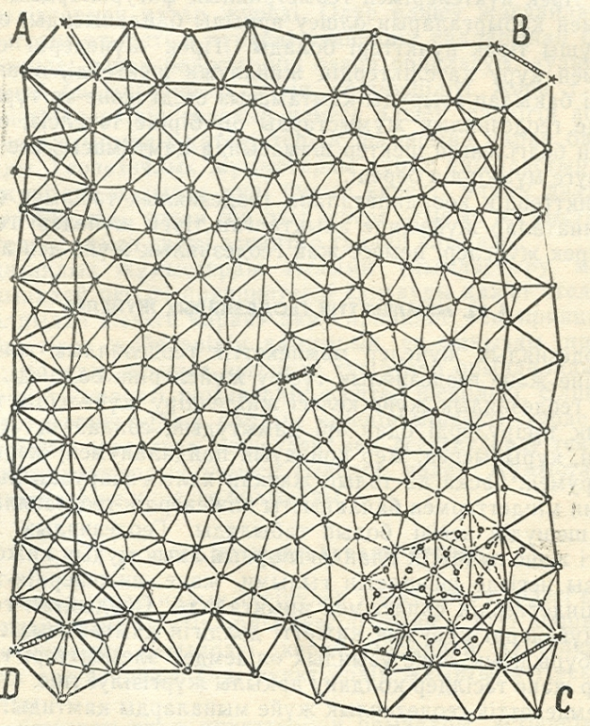

Сурет 13.3

3 және 4 класты триангуляция ірі масштабты топографиялық түсірістің негізі болып, мемлекеттік геодезиялық торларды әрі қарай толықтыруда пайдаланылады. Олар үлкен кластың торларының ішінде бөлек пункт немесе қоспасы болып салынады.
1, 2, 3 және 4 класты триангуляциялық жүйенің негізгі сипаттамалары төмендегі кестеде берілген:

Кесте - Триангуляцияның сипаттамалары
Триангуляция кластары | Қабырғалардың ұзындығы, км | Бұрыш өлшеудің орташа квадраттық шекті қателігі | Үшбұрыштардағы шекті қателік | Базисті қабырғаны өлшеудегі шекті қателік
1 | 20-25 | 0,7" | 3,0" | 1: 400 000
2 | 7-20 | 1,0" | 4,0" | 1: 300 000
3 | 5-8 | 1,5" | 6,0" | 1: 200 000
4 | 2-5 | 2,0" | 8,0" | 1: 200 000

Орманды жазық жерде триангуляция жүйесінің дамуы қиындау немесе жергілікті жағдайдың күрделілігінен экономикалық жағынан орынсыз кезде полигонометрия әдісі қолданылады. Осы әдіс жергілікті жерде жүрістер және полигондар жүйесін салудан тұрады. Олардың барлық бұрыштары мен қабырғалары өлшенеді. Егер бір пункттің координаталары және бір қабырғасының дирекциондық бұрышы белгілі болса, онда полигонометриялық жүрістің барлық пункттерінің координаталарын есептеп шығаруға болады.
Полигонометриялық жүрістің бұрыштары тиісті дәлдіктегі теодолиттермен өлшенеді. Полигонометриялық жүрістердің қабырғаларының ұзындығын өлшеу үшін жарық және радио қашықтық өлшеуіштер, оптикалық-механикалық қашықтық өлшеуіштер, болат және инвар сымдар, ленталар мен рулеткалар қолданылады. Қабырғаларының ұзындығы, сонымен қатар өлшенген базистен, қосалқы бұрыштары өлшенген геометриялық фигуралар арқылы анықталуы мүмкін. Сондықтан қабырғаларын өлшеу әдісіне байланысты полигонометрия:
- траверстік немесе магистральдық (сурет 28), яғни қабырғаларын тікелей өлшеу арқылы;
- параллактикалық полигонометрия, яғни қабырғалары қысқа базис және параллактикалық сүйір бұрыш арқылы жанама тәсілмен анықтауға негізделген (сурет 28).
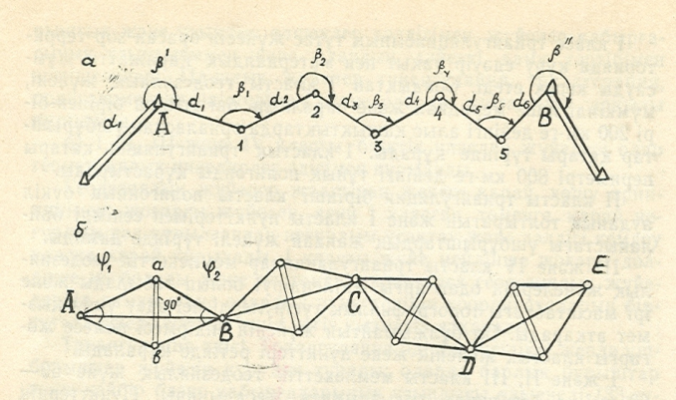

Сурет 13.4
Егер ab базисі полигонометриялық жүрістің АВ қабырғасына перпендикуляр болса және онымен екіге бөлінсе, онда АВ қабырғасының ұзындығын анықтау үшін ab - базисін және 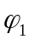 мен 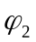 параллактикалық бұрыштарын өлшеу жеткілікті.
1 класты полигонометрия меридиан және параллель бағытында сызылған жүріс түрінде құрылады. Олар бірінші класты периметрі 700 - 800 км полигонның буындарын құрады. 2 класты полигонометрия 1 класты триангуляция мен полигонометрияның ішінде периметрі 150 - 180 км-лік тұйық полигон жүйесі ретінде дамиды.
3 және 4 класты полигонометриясы торапты пункттері бар жүрістер жүйесі немесе жоғарғы класты мемлекеттік геодезиялық жүйенің пункттеріне сүйенетін жекелеген жүрістер түрінде құрылады.
Полигонометрияның негізгі сипаттамалары кесте 6 көрсетілген.

Кесте - Полигонометрияның сипаттамалары
Полигонометрия кластары | Қабырғалар саны | Қабырғалар ұзындығы, км | Бұрыш өлшеудегі орташа квадраттық қатесі | Ұзындық өлшеудегі салыстырмалы қателік
1 | 12 | 8-30 | 0,4" | 1: 400 000
2 | 6 | 5-18 | 1,0" | 1: 200 000
3 | 6 | 3-10 | 1,5" | 1: 100 000
4 | 20 | 0,25-2 | 2,0" | 1: 40 000

Кейінгі кезде электрооптикалық және радиооптикалық аспаптардың пайда болуына байланысты геодезиялық торлардағы үшбұрыштардың бұрыштары өлшенбей, тек қана оның қабырғаларының ұзындығы анықталатын болды. Бұл әдісті трилатерация әдісі деп атайды. Қабырғаларды өлшегенде салыстырмалы қателердің шамасы 3 класс – 1: 1 000 000, 4 класс – 1: 40 000-нан аспау керек.
Трилатерация тәсілінің негізінде үшбұрыштардың қабырғаларын пайдалана косинус теоремасы бойынша шешу жатады. Жақтардың өлшелінген ұзындықтарымен бұрыштарды, содан кейін пункттердің координаталарын есептейді. Бұрыштық өлшеулердің жоғарғы дәлдігі, сонымен қатар замандық теодолиттермен жақсы жабдықталған ұйым тіректік геодезиялық торларда бұрыштық өлшеулерін алуға болады. Сол кезде кейде жағдайлар, қатты рефракциялық құбылыстармен ауысатын тұманнан бұрыштық өлшеулер қиындық туғызады. Жарық қашықтық өлшеуіш және трилатерациялық құрылым жүйені құрудағы ең жалғыз әдіс болып табылады. Трилатерация әдісі сонымен қатар, таулы жағдайларда да аса қолайлы. Үлкен әртүрлі биік нүктелерден кеңістік, яғни үштік геодезиялық торды құру қажет.
Ол әртүрлі мақсаттағы III, IV класты инженерлік геодезиялық тор және I, II разрядты жиілету торын құруға арналған инженерлік геодезиялық мәселелерді шешуге арналған трилатерациялық торларды жеке фигуралар геодезиялық төртбұрыш орталық жүйелер және үшбұрыш комбинациясынан тұратын еркін торлар түрінде тұрады. Трилатерациялық торларға келесі талаптар қойылады.

Кесте - Трилатерациялық торларға қойылатын талаптар
Көрсеткіштер | 4 класс | 1 разряд | 2 разряд
Қабырғаның ұзындықтары | 1 - 5 | 0,5 - 6 | 0,25 - 3
Қабырға ұзындықтарын анықтаудағы шекті салыстырмалы дәлдігі | 1: 50 000 | 1: 20 000 | 1: 10 000
Үшбұрыш бұрышының ең кіші мәні | 20° | 20° | 20°
Төртбұрыштың бұрыштарының ең кіші мәні пункттер арасындағы үшбұрыштар саны | 6 | 8 | 10

Мемлекеттік нивелирлеу жүйесінің пункттерінің биіктігі нивелирлеу әдісімен анықталады. Дәлдігіне және қызметіне қарай мемлекеттік нивелир торлары І, ІІ, ІІІ, ІV класс болып бөлінеді.
І және ІІ класты нивелир торлары басты биіктік негізі болып табылады. Солардың көмегімен бір биіктік жүйесі тағайындалады. Олар ғылыми мәселелерді шешу үшін қолданылады. І және ІІ класты нивелирлеу алдын ала берілген бағытпен жүргізіледі. Ең кемі әр 25 жыл сайын қайтадан нивелирлеу жұмысы жүргізіледі.
І класты нивелирлеу торлары периметрі 2000 км тұйық полигоннан құрылады. І класты нивелирлеу өте жоғары дәлдікпен өлшеніп, мүлтіксіз істейтін аспаптар мен жетілген әдістерді қолдану арқылы орындалады. І класты нивелирлеуде өзара биіктікті анықтау үшін 1 км жүрісте кететін кездейсоқ қатенің орта квадратты шамасы m=0,5 мм болады.
ІІ класты нивелирлеу торлары І класты нивелирлеу торларының пункттерінің арасында жасалады. Оларды құрайтын полигонның периметрі 500-600 км болады. ІІ класты нивелирлеуде 1 км жүрісте кететін орта квадратты қатенің шамасы m=0,8 мм-ден аспайды.
ІІІ класты нивелирлеу торлары І және ІІ класты нивелирлеу торларының ішінен жеке жүріс түрінде периметрі 150-200 км болатын 6-9 полигонға бөлініп құралады (1 км жүріске m=1,6 мм қате). ІІІ класты нивелирлеу торын әрі қарай толықтыру арқылы ІV класты нивелирлеу торлары топографиялық түсірістердің биіктік негізі болып табылады. Олардың жүргізу жиілігі түсірістің масштабы мен жер бетінің рельефіне байланысты болады.
Барлық кластың нивелирлеу торлары орташа 5 км сайын реперлермен және маркалармен белгіленеді.
Түсіру торларының өзі пландық және биіктік торлары болып бөлінеді. Пландық геодезиялық торларда әр пункттің жалпы мемлекеттік жүйесіндегі тікбұрышты координаталары (Х,У) анықталады, ал биіктік геодезиялық торларда әр пункттің Балтық биіктік жүйесі бойынша (Н) анықталады.
Пландық түсіру торлары теодолиттік, тахеометриялық және мензулалық жүрістер немесе триангуляция арқылы құрылады. Торлардың тығыздығы түсірудің масштабына, жердің рельефіне тікелей байланысты. Мысалы 1: 500 масштабты түсіруде пункт саны 4-тен кем болмауы керек. 1: 2 000 масштабта 10-нан, ал 1: 1 000 масштабтағы түсіруде 16-дан кем болмауы керек.
Арақашықтықтары өлшеуге қиынға түсетін жерлерде түсіру пункттері үшбұрыш тізбегін құру, тура және кері қиылыстыру әдістері не теодолиттік жүрістер арқылы анықталады.
Түсірудің масштабтары өндіріс жұмыстарының ерекшеліктеріне байланысты алынады. Мысалы көлемі үлкен, ірі кен орындарын барлау және игеру кезінде жер бетін 1: 5 000 масштабта, ал шағын кен орындары планға 1: 2 000 және 1: 1 000 масштабтарымен түсіріледі.
Күнделікті жұмысқа қажет сызбалар 1: 1 000 немесе 1: 500 масштабтарға қима биіктіктері 0,5 м болып жасалады.
Теодолиттік түсіру – жердің контурлық планын алу үшін теодолит және өлшеу лентасының көмегімен орындалатын геодезиялық жұмыстың түрі.
Тахеометриялық түсіру – тахеометр деген аспап немесе теодолит пен рейка арқылы жүргізіледі.
Мензулалық түсіру – мензула мен кипрегель арқылы жүргізілетін жұмыс.
Аэрофототопографиялық түсіру - әуеде ұшып жүріп жер бетін аэрофотоаппаратпен суретке түсіру арқылы план мен карта жасаудағы жұмыстар.
Нивелирлеу - арнаулы аспаптардың көмегімен пункттер биіктігінің айырмасын, яғни өсімше биіктігін анықтау.

